MANUAL DE USUARIO

CITY-V4

**MANUAL DE USUARIO – CITY-V4**

**Actos de Descuento**

Informática y Tributos SAS ®

Ninguna parte de esta obra puede ser reproducida de ninguna forma o por cualquier medio - gráfico, electrónico mecánico, incluyendo fotocopias, grabación o almacenamiento de información y sistemas de recuperación de información - sin la autorización por escrito de la editorial.

Los productos que se mencionan en este documento pueden ser marcas comerciales y/o marcas registradas de sus respectivos propietarios. El editor y el autor no pretenden estas marcas.

Si bien todas las precauciones se han tomado en la preparación de este documento, el editor y el autor no asumen responsabilidad alguna por errores u omisiones, ni de daños que resulten del uso de la información contenida en este documento o del uso de programas y código fuente que pueden que lo acompañen. En ningún caso, el editor y el autor serán responsables de ninguna pérdida de beneficios o cualquier otro daño comercial causado o presuntamente causado directa o indirectamente por este documento.

**TABLA DE CONTENIDO**

Pág.

1. ACTOS DE DESCUENTO 3

1.1. Registrar Acto : 3

1.1.1. Acceso a la opción 3

1.1.2. Funcionalidad 4

1.2. Aprobar Acto : 5

1.2.1. Acceso a la opción 5

1.2.2. Funcionalidad 6

1.3. Actos con Fecha: 7

1.3.1. Acceso a la opción 7

1.3.2. Funcionalidad 8

1.4. Definición Motivos de Descuento: 10

1.4.1. Acceso a la opción 10

1.4.2. Funcionalidad 10

# ACTOS DE DESCUENTO

A través de la siguiente funcionalidad, podrá parametrizar y aprobar los actos de descuento de acuerdo a las ordenanzas.

## Registrar Acto :

## 1.1.1. Acceso a la opción

Para acceder a esta opción se debe ingresar por el Menú de Procesos de Usuario, luego hacer doble clic en Actos de Descuento y por último en Registrar Acto



*Imagen 1 Acceso a la opción Registrar Acto*

Al ingresar a la opción se muestra la siguiente forma:

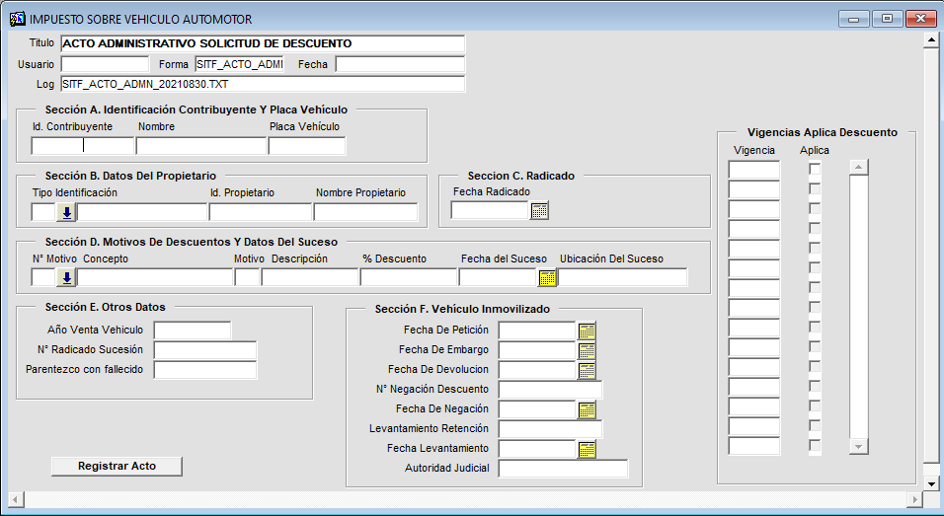

*Imagen 2 Registrar Acto*

## 1.1.2. Funcionalidad

Diligencie los datos del propietario: Id. Contribuyente, Nombre y Placa Vehículo, Al ingresar la placa del vehículo se debe dar Enter para cargar la información referente al propietario y las vigencias a las que le es aplicable el descuento:

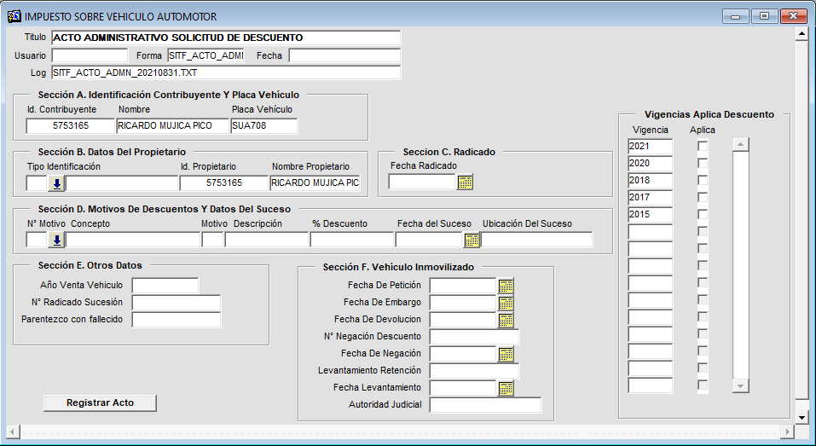

*Imagen 3 Consulta Registrar Acto*

Diligenciar cada sección del formulario faltante de acuerdo a la ordenanza, seleccionar la(s) vigencia(s) a las que se desea aplicar el descuento y finalmente haga clic en el botón .

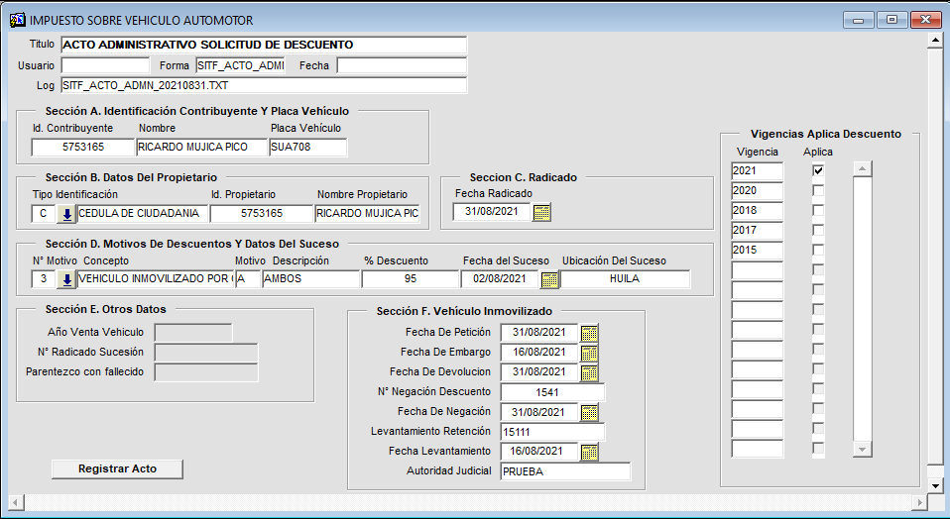

*Imagen 4 Diligenciamiento Registrar Acto*

Luego de haber dado clic en el botón Registrar se visualizará un mensaje de alerta para confirmar el registro al cual se le debe dar clic en  en caso de que si se desee registrar.

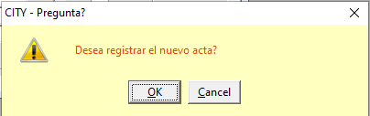

*Imagen 5 Mensaje de Alerta*

Luego se visualiza el siguiente mensaje confirmando que se realizó la inserción del registro

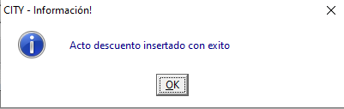

*Imagen 6 Mensaje de Confirmación*

## Aprobar Acto :

## 1.2.1. Acceso a la opción

Para acceder a esta opción se debe ingresar por el Menú de Procesos de Usuario, luego hacer doble clic en Actos de Descuento y por último en Aprobar Acto



*Imagen 7 Acceso a la opción Aprobar Acto*

Al ingresar a la opción se muestra la siguiente forma:

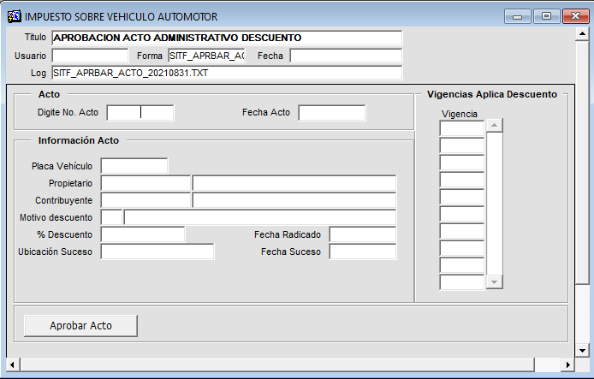

*Imagen 8 Aprobar Acto*

## 1.2.2. Funcionalidad

Digite el número del acto de descuento a aprobar y presione la tecla enter para mostrar la información correspondiente al acto.

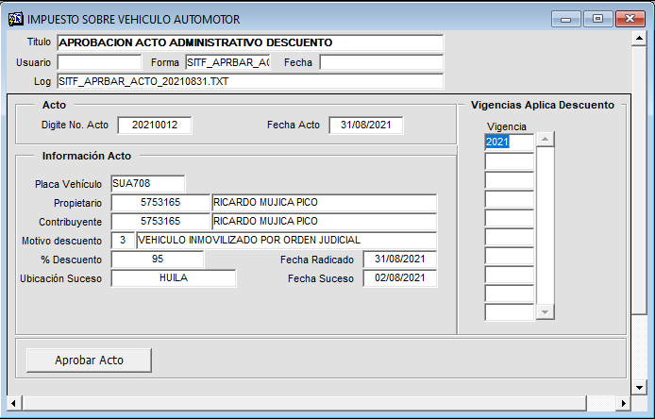

*Imagen 9 Consulta Aprobar Acto*

Finalmente, haga clic en el botón .

Al oprimir el botón se visualizará un mensaje de alerta solicitando la confirmación de la aprobación del acto, el cual se debe confirmar en  siempre y cuando se desee continuar con el proceso.

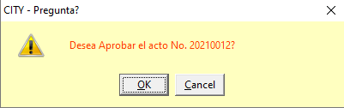

*Imagen 10 Mensaje de Alerta*

Luego se visualiza el siguiente mensaje confirmando que se realizó la aprobación del acto

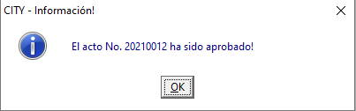

*Imagen 11 Mensaje de Confirmación*

## Actos con Fecha:

## 1.3.1. Acceso a la opción

Para acceder a esta opción se debe ingresar por el Menú de Procesos de Usuario, luego hacer doble clic en Actos de Descuento y por último en Actos con Fecha



*Imagen 12 Acceso a la opción Actos con Fecha*

Al ingresar a la opción se muestra la siguiente forma:

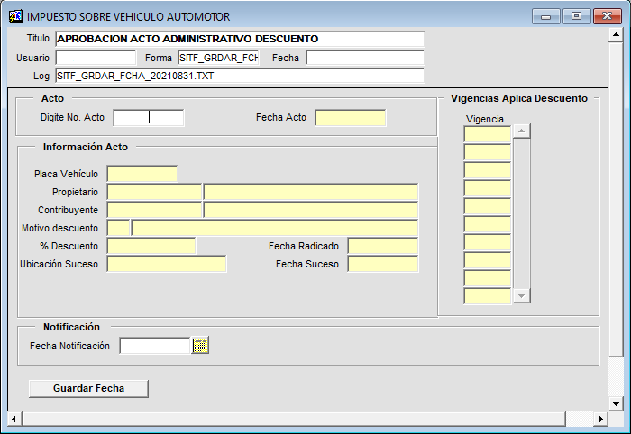

*Imagen 13 Actos con Fecha*

## 1.3.2. Funcionalidad

Permite aprobar los actos de descuento, pero en este caso registrando la fecha de notificación seleccionada.

Se debe digitar el número del acto de descuento a aprobar y presione la tecla enter para mostrar la

información correspondiente al acto.

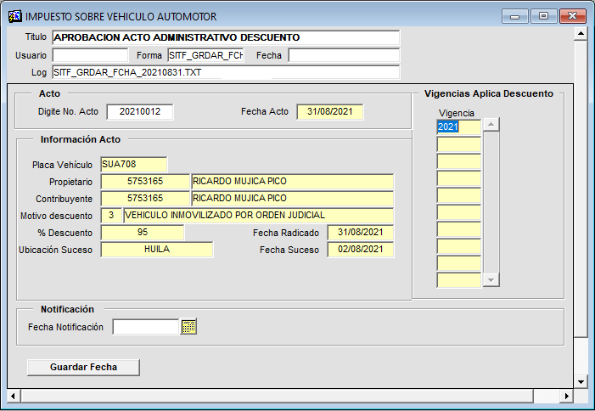

*Imagen 14 Consulta Actos con Fecha*

Seleccionar la fecha de notificación y finalmente, haga clic en el botón .



*Imagen 15 Fecha notificación Acto*

Al oprimir el botón se visualizará un mensaje de alerta solicitando la confirmación de la inserción de la fecha de notificación, el cual se debe confirmar en  siempre y cuando se desee continuar con el proceso.

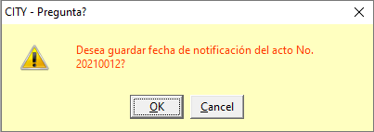

*Imagen 16 Mensaje de Alerta*

Luego se visualiza el siguiente mensaje confirmando que se realizó la inserción de la fecha de notificación del acto.

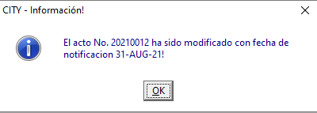

*Imagen 17 Mensaje de Confirmación*

## Definición Motivos de Descuento:

## 1.4.1. Acceso a la opción

Para acceder a esta opción se debe ingresar por el Menú de Procesos de Usuario, luego hacer doble clic en Actos de Descuento y por último en Definición Motivos de Descuento.



*Imagen 18 Acceso a la opción Definición Motivos de Descuento*

Al ingresar a la opción se muestra la siguiente forma:

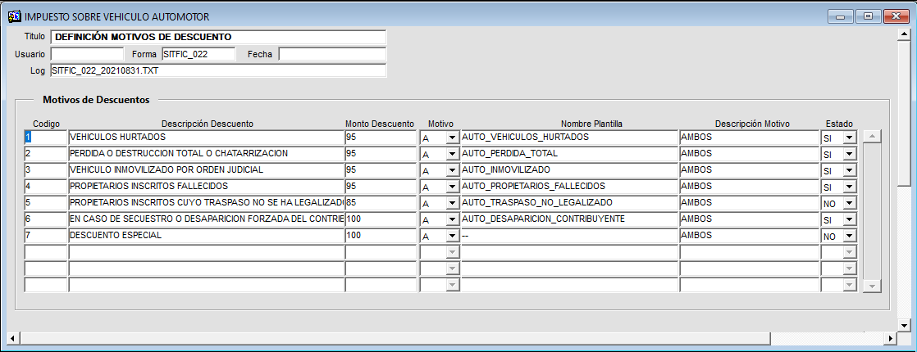

*Imagen 19 Definición Motivos de Descuento*

## 1.4.2. Funcionalidad

para agregar un nuevo motivo de descuento, se debe hacer clic sobre los campos en blanco, y las opciones de selección vacías o dar clic en el botón agregar fila  .

Al momento de dar clic en un campo en blanco, saldrá el siguiente cuadro de toma de datos.

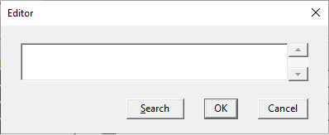

*Imagen 20 Ingresar Definición Motivos de Descuento*

Y en los campos de lista de selección como motivo y esta desplegar la lista y seleccionar un valor y por último guardar dando clic en el botón  .



*Imagen 21 Seleccionar motivo*